2016年度
部门决算公开

社会事务局教育处
2017年7月

第一部分 社会事务局教育处部门概况
一、部门职能职责
二、部门决算单位构成
第二部分 社会事务局教育处部门2016年度决算报表
第三部分 社会事务局教育处部门2016年度决算情况说明
一、收支决算总体情况说明
二、收入决算情况说明
三、支出决算情况说明
四、财政拨款收入支出决算总体情况说明
五、“三公”经费支出决算总体情况说明
六、预算绩效管理工作开展情况说明
七、其他重要事项的说明
第四部分 名词解释

第一部分 社会事务局教育处部门概况
一、部门职能职责
社会事务局教育处的主要职责是，负责制定和组织实施辖区内教育事业总体发展规划；负责所辖学校总体布局和标准化建设、教师队伍建设和中小学生管理；综合管理全区学前教育、基础教育、成人教育；负责全区教育督导与评估；负责区内民办学校的审批、管理和指导等工作。
二、部门决算单位构成
目前高新区辖2所中学、18所小学。2016年度，纳入社会事务局教育处决算汇编范围的独立预算单位共3个，分别是:1、社会事务局教育处，包括龙富小学、许鄄子小学、益民园小学、孙家庄小学、李各庄小学、宋各庄小学、詹官屯小学、郑庄子小学、三女河小学、崔家屯小学、毛家坨小学11所学校；2、老庄子镇中心学校，包括老庄子中学、老庄子小学、魏庄子小学、七王庄小学、前冯各庄小学、李官屯小学、夏屋小学、瓦房庄小学8所学校；3、唐山市第五十九中学。

第二部分 社会事务局教育处部门2016年度决算报表
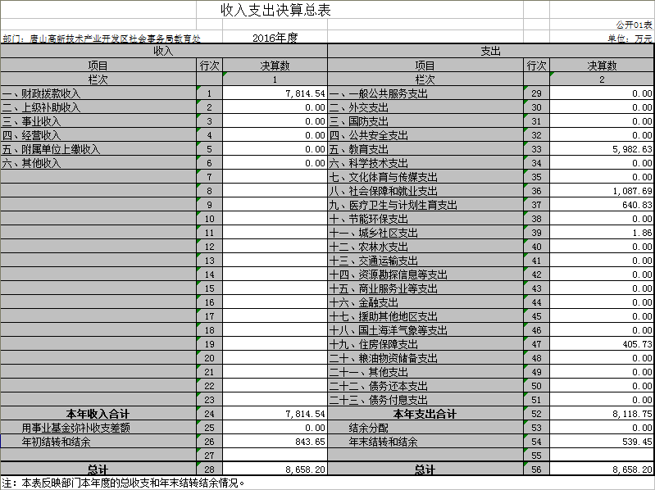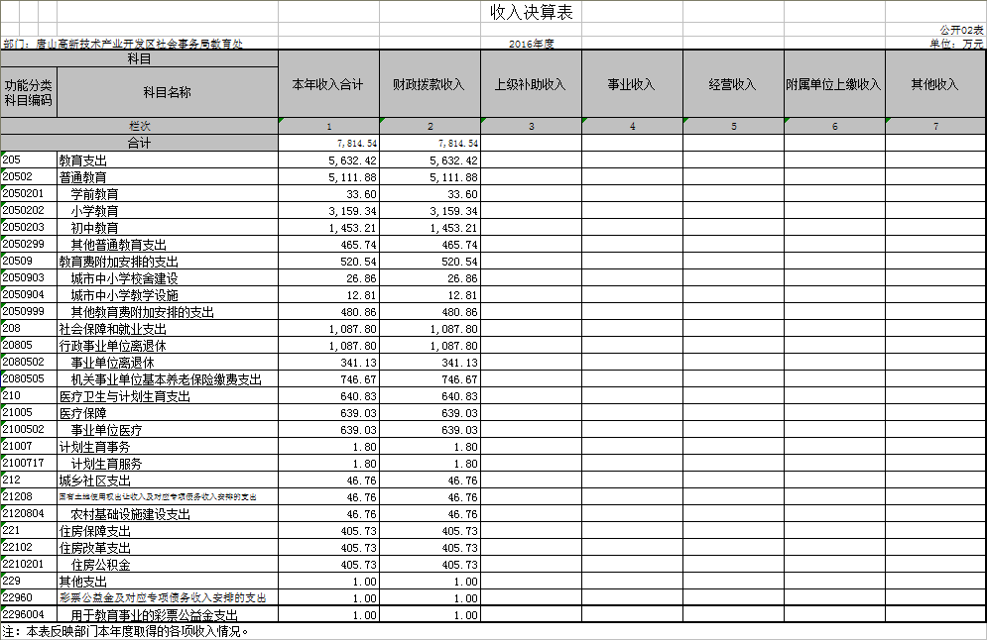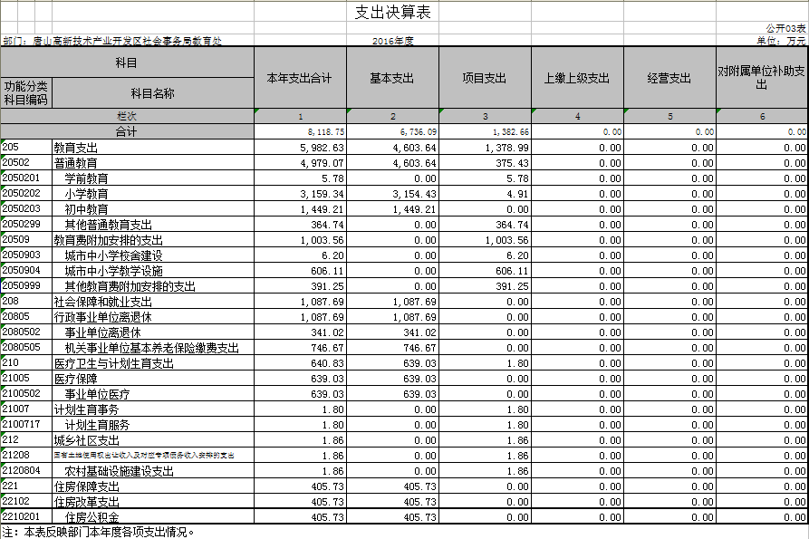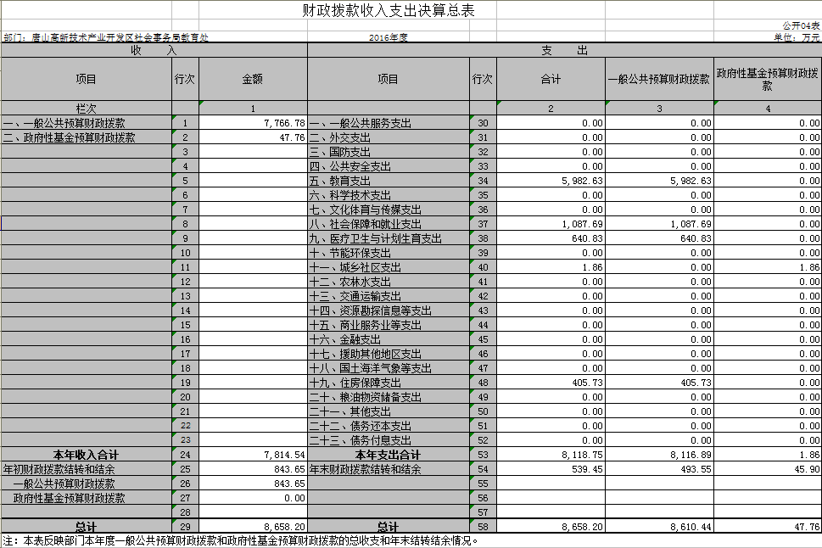
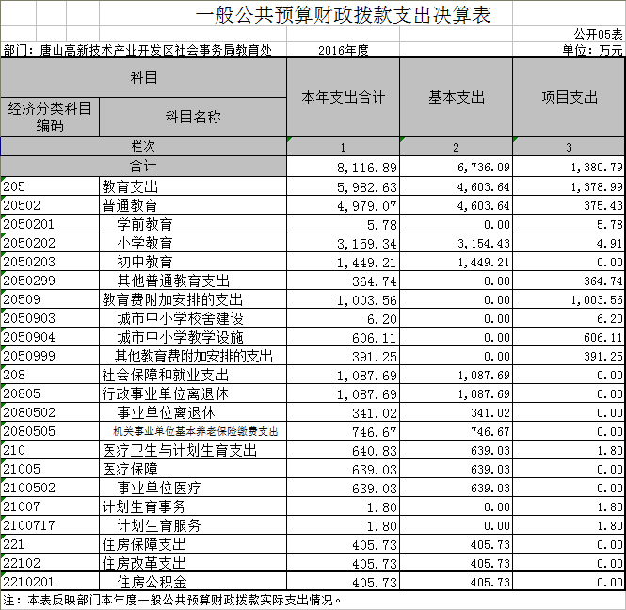
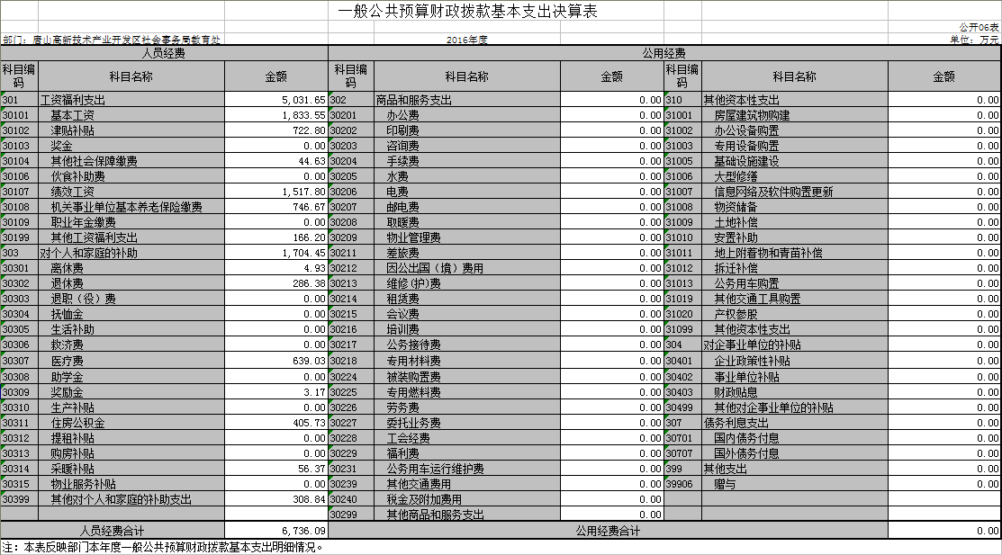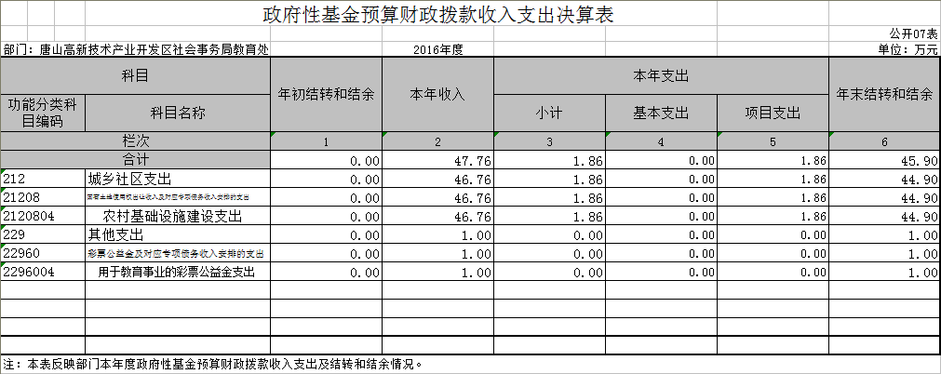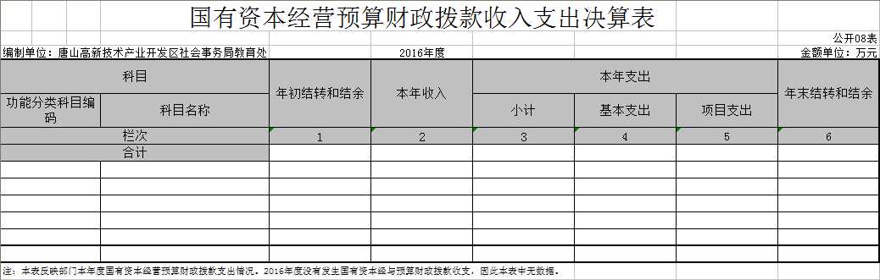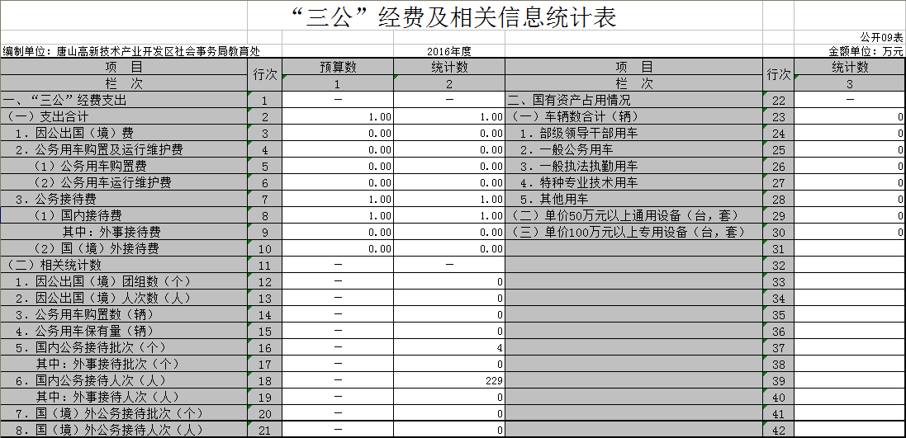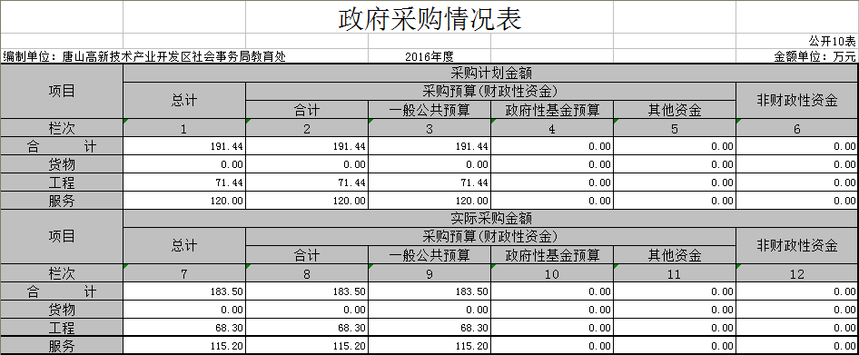
第三部分 社会事务局教育处部门2016年度决算情况说明
一、收支决算总体情况说明
2016年全年收入7814.54万元（其中：一般公共预算财政拨款收入7766.78万元；政府性基金预算拨款收入47.76万元），比2015年度降低87.38万元。下降的原因主要是2015年为许鄄子小学新址配置了教学仪器设备，2016年无此类收入。
2016年全年支出8118.75万元（其中：一般公共预算财政拨款支出8116.89万元（人员经费6736.09万元，项目支出1380.79万元），政府性基金支出1.86万元），比2015年增加140.40万元。增加的原因主要是许鄄子小学新址的教学仪器设备配置等15年度完工项目于16年度结算。
年末结转和结余539.45万元。其中：财政拨款结转539.45万元。
二、收入决算情况说明
2016 年度社会事务局教育处部门决算收入为7814.54万元， 其中：财政拨款收入 7814.54万元，占总收入比重为 100%；无事业收入、上级补助收入、经营收入、附属单位上缴收入和其他收入。
三、支出决算情况说明
2016 年社会事务局教育处部门支出为8118.75万元， 其中：基本支出 6736.09万元，占总支出比重为 82.97%；项目支出 1382.66万元，占比为17.03%；经营支出 0 万元。
四、财政拨款收入支出决算总体情况说明
2016 年度社会事务局教育处财政拨款收入7814.54万元，比2015年度降低 87.38万元，下降的原因主要是2015年为许鄄子小学新址配置了教学仪器设备，2016年无此类收入。2016 年度社会事务局教育处部门财政拨款安排的支出8118.75万元，比2015年度增加了140.40万元，增加的原因主要是许鄄子小学新址的教学仪器设备配置等15年度完工工程于16年度结算。
五、“三公”经费支出决算总体情况说明
2016 年度，社会事务局教育处财政拨款安排的“三公”经费方面的支出共计1万元，与2015年度持平，具体情况如下：
1、因公出国（境）费：共支出0元，出国（境）批次为0次，人数为0人。与2015年度持平。
2、公务用车运行维护费：共支出0元。（车辆保有量为0辆）
3、公务接待费：共支出1万元，接待批次为4次，人数为229人。支出方面与2015年度持平，但接待批次比2015年度多2次，人数多29人。主要是因为2016年度严格控制了接待标准，人均接待费用下降。
六、预算绩效管理工作开展情况说明
社会事务局教育处为提高绩效管理成效，对所属部门的资金流向、作用、成果等方面，加强监督与管理，并对其进行不定期工作业务考核，加强业务培训，政策宣传，针对存在问题，督促其及时整改。
七、其他重要事项的说明
（一）机关运行经费情况。2016年度本部门机关运行经费支出0元，与2015年度持平。
（二）政府采购情况。2016年度本部门年初政府采购预算191.44万元，2016年完成政府采购金额为183.50万元。其中：工程类采购支出68.30万元；服务类115.20万元。总资金节约率4.15%。
（三）国有资产占用情况。本年末我单位国有资产为3632.45万元。其中房屋及构筑物1009.26万元，通用设备1343.25万元，专用设备859.30万元，图书、档案170.85万元，家具、用具、装具及动植物249.80万元，数据同上年相比增长了23.74%。
（四）其他需要说明的情况。2016年社会事务局教育处部门决算数据为部门所属3个决算单位的数据汇总。
第四部分 名词解释
一、财政拨款收入：指单位本年度从区级财政部门取得的财政拨款。
二、上级补助收入：指事业单位从主管部门和上级单位取得的非财政补助收入。
三、事业收入：指事业单位开展专业业务活动及其辅助活动之外开展非独立核算经营活动取得的收入。
四、年初结转和结余：指单位上年结转本年使用的基本支出结转、项目支出结转和结余和经营结余。
五、年末结转和结余：指本年度或以前年度预算安排、因客观条件发生变化无法按原计划实施，需要延迟到以后年度按有关规定继续使用的资金。
六、基本支出：指为保障机构正常运转、完成日常工作任务而发生的人员支出和公用支出。
七、项目支出:指在基本支出之外为完成特定的行政任务或事业发展目标所发生的支出。
八、日常公用经费：指为保障事业单位正常运转、完成日常工作任务而发生的公用支出，包括办公费、印刷费、差旅费、会议费、日常维修费、公务用车运行维护费等。

社会事务局教育处
2017年7月28日

